Obec Horní Třešňovec nabízí k pronájmu
pohostinství „Národní dům“, Horní Třešňovec č. p. 30
Žadatel je povinen podat písemnou žádost o pronájem. V žádosti žadatel předloží podnikatelský záměr a podá nabídku s uvedením výše měsíčního nájmu. Žádost o pronájem uvedené nemovitosti musí obsahovat jméno, příjmení a trvalé bydliště fyzické osoby, příp. obchodní firmu či název, sídlo, IČO a DIČ právnické osoby, žádost musí být datována a podepsána.
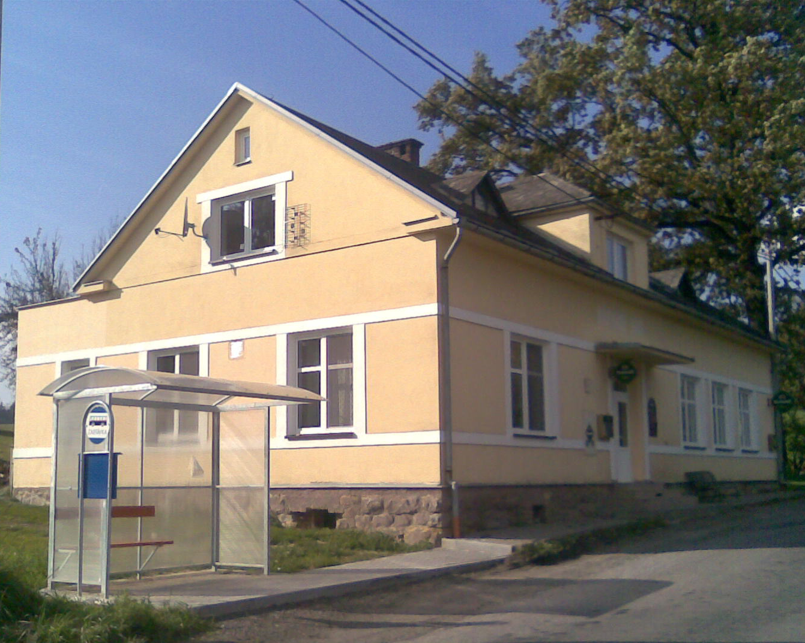
Bližší informace na Obecním úřadě v Horním Třešňovci, příp. na tel.: 465 321 583, 465 323 549 nebo 724 186 225.

